实验名称：设计系统选择屏幕 课程名称：SAP ABAP开发技术
一、实验目的与要求
通过本次实验，掌握选择屏幕的生成方法；选择屏幕的事件及处理；选择屏幕的封装与调用。
二、实验环境
笔记本电脑、通畅的校园网环境、可用的SAP R/3系统服务器。
三、实验内容:
设计系统选择屏幕。
四、实验步骤
(1) 根据SPFLI中的CITYTO做出如图所示的选择屏幕。
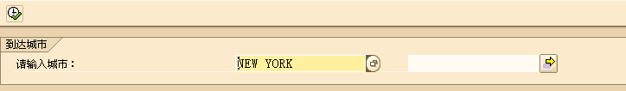
根据选择屏幕上的输入值列出该到达城市的所有航空公司代码（CARRID）及航线代码（CONNID），并显示出各自数据的条数。
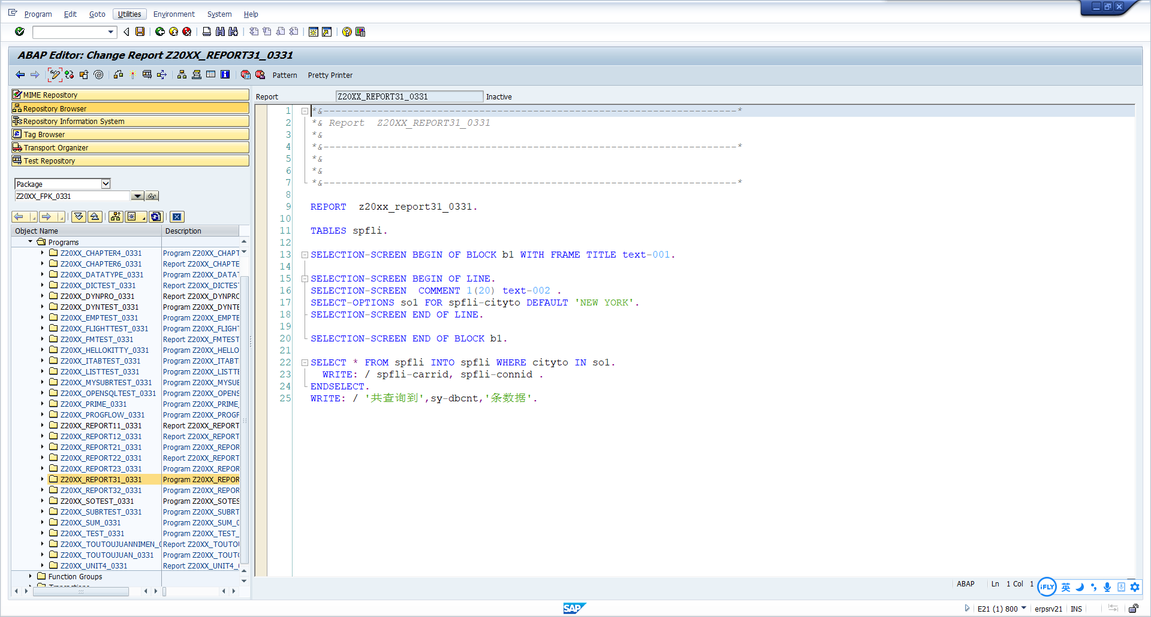
通过Goto-Text Elements编辑Text Symbols文本符号和List Headings清单标题：
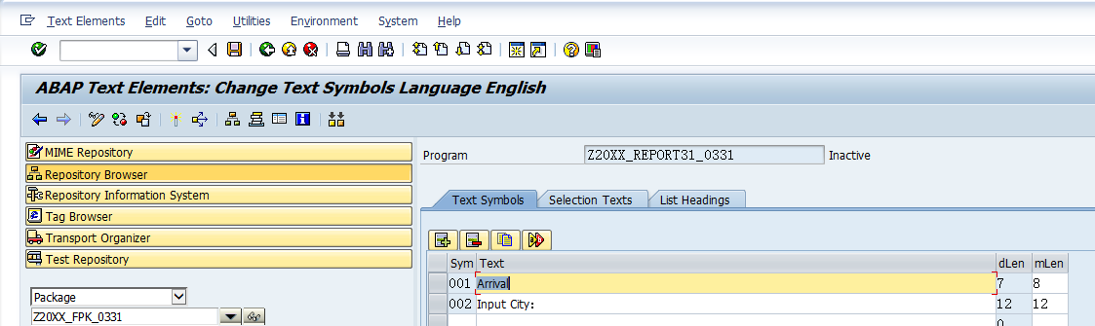
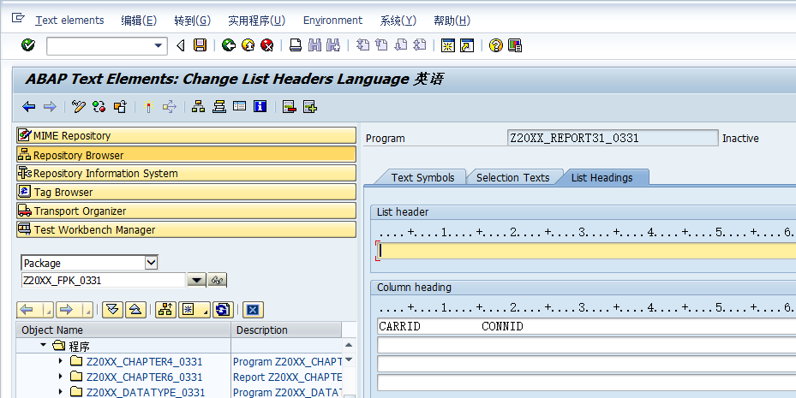
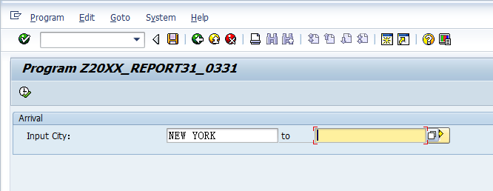
通过Goto-Translation编辑中文翻译：
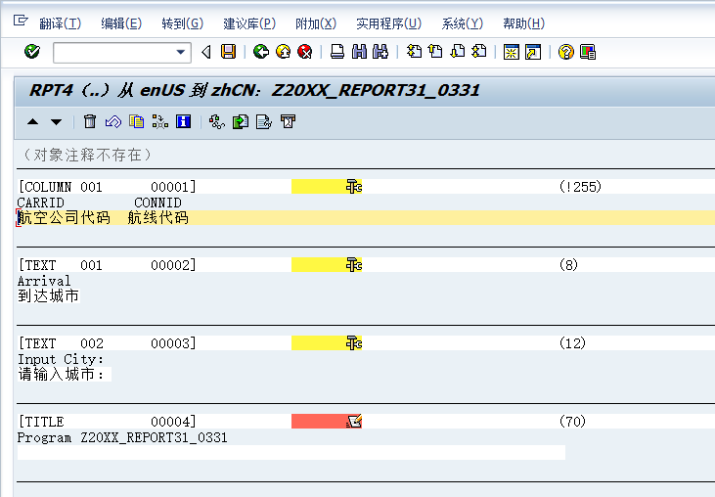
运行：
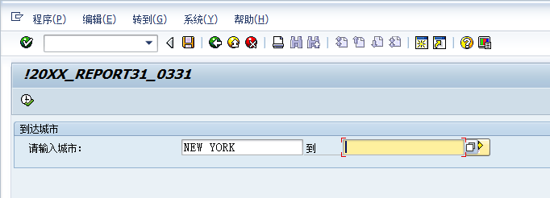
执行结果：
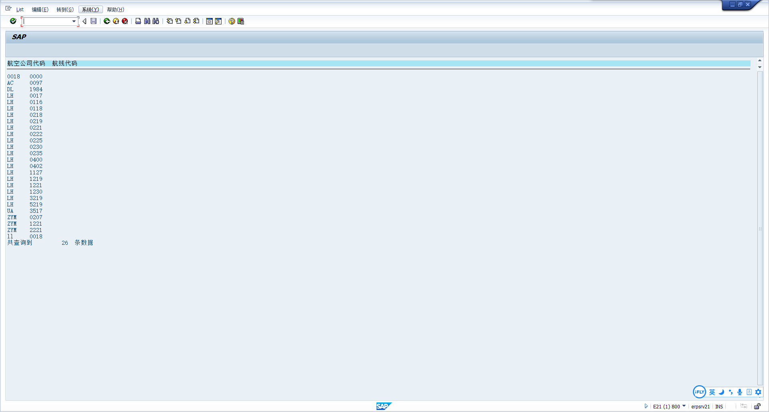

(2) 做出如图所示的选择屏幕并编写程序代码，航空公司代码中的输入值均为初始值。
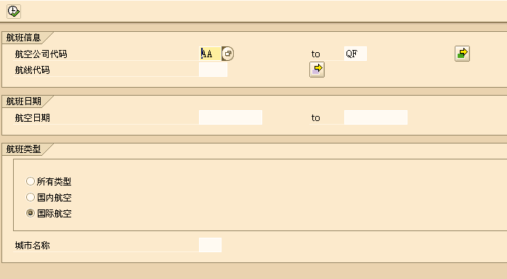
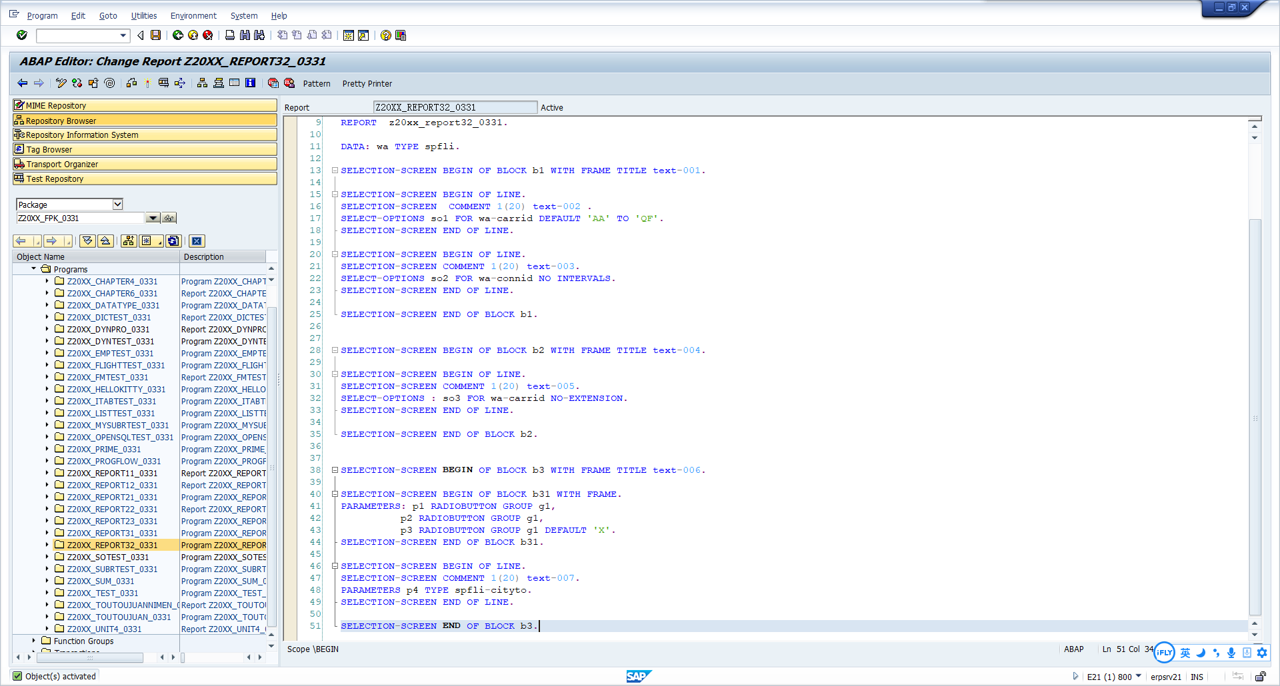
通过Goto-Text Elements编辑Text Symbols文本符号和Selection Texts选择文本：
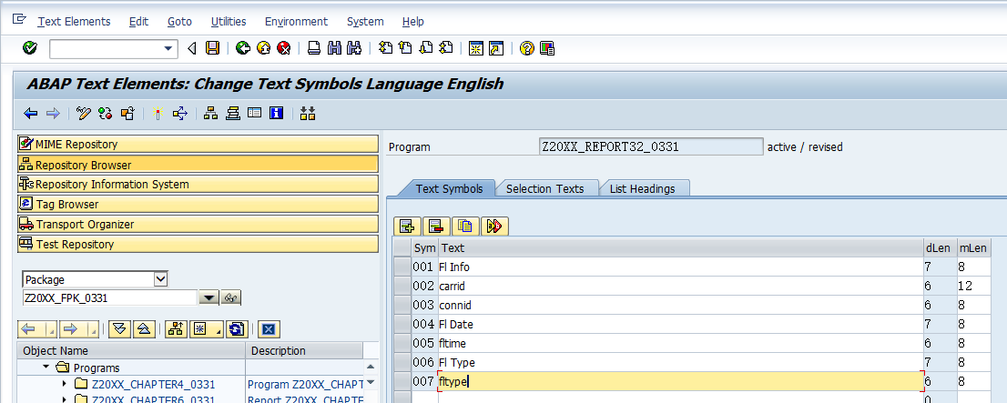
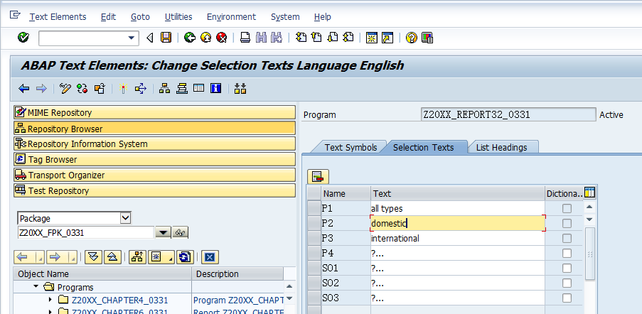
运行：
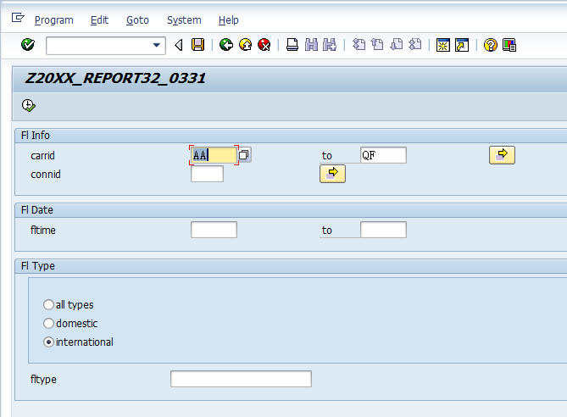
通过Goto-Translation编辑中文翻译：
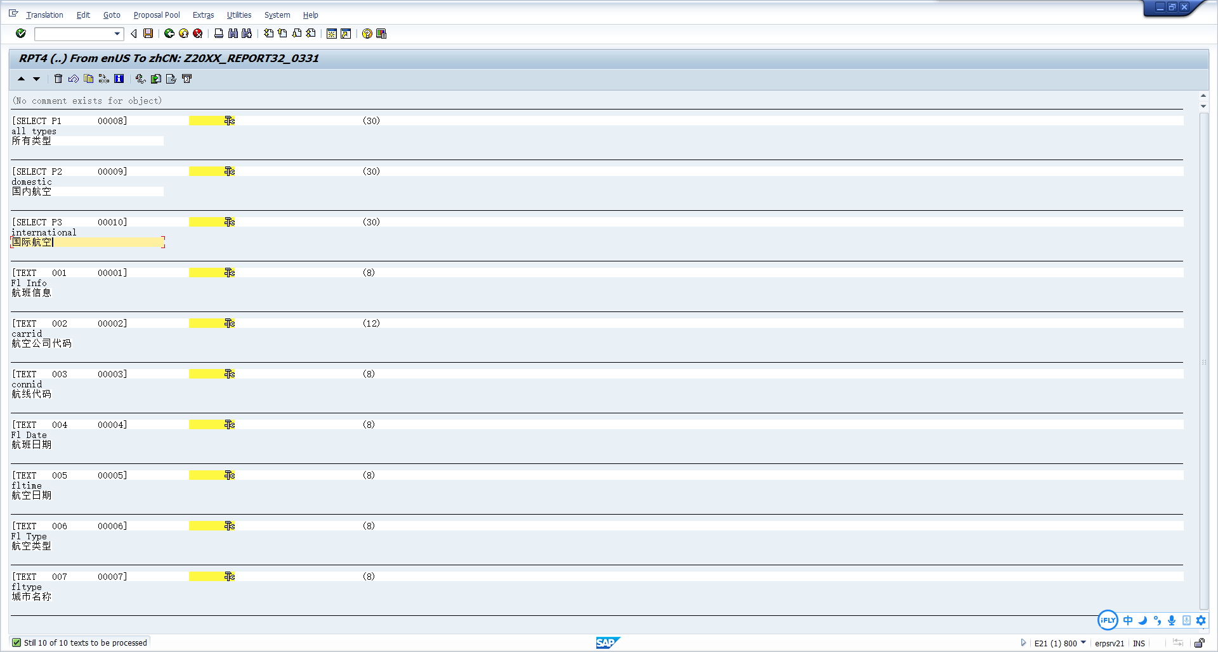
运行：
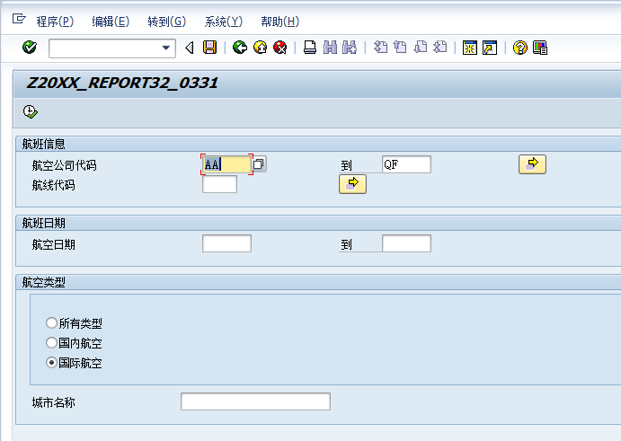
五、结论、问题与解决方法
结论：该实验报告与老师上课教授的内容相似，结合课本和课上所学完成该实验报告，我巩固了选择屏幕的生成方法、选择屏幕的事件及处理、选择屏幕的封装与调用等相关知识。
问题：不知道如何生成小标题。
解决方法：通过阅读课本、网上搜索找到了FRAME TITLE得以解决。
批语：

